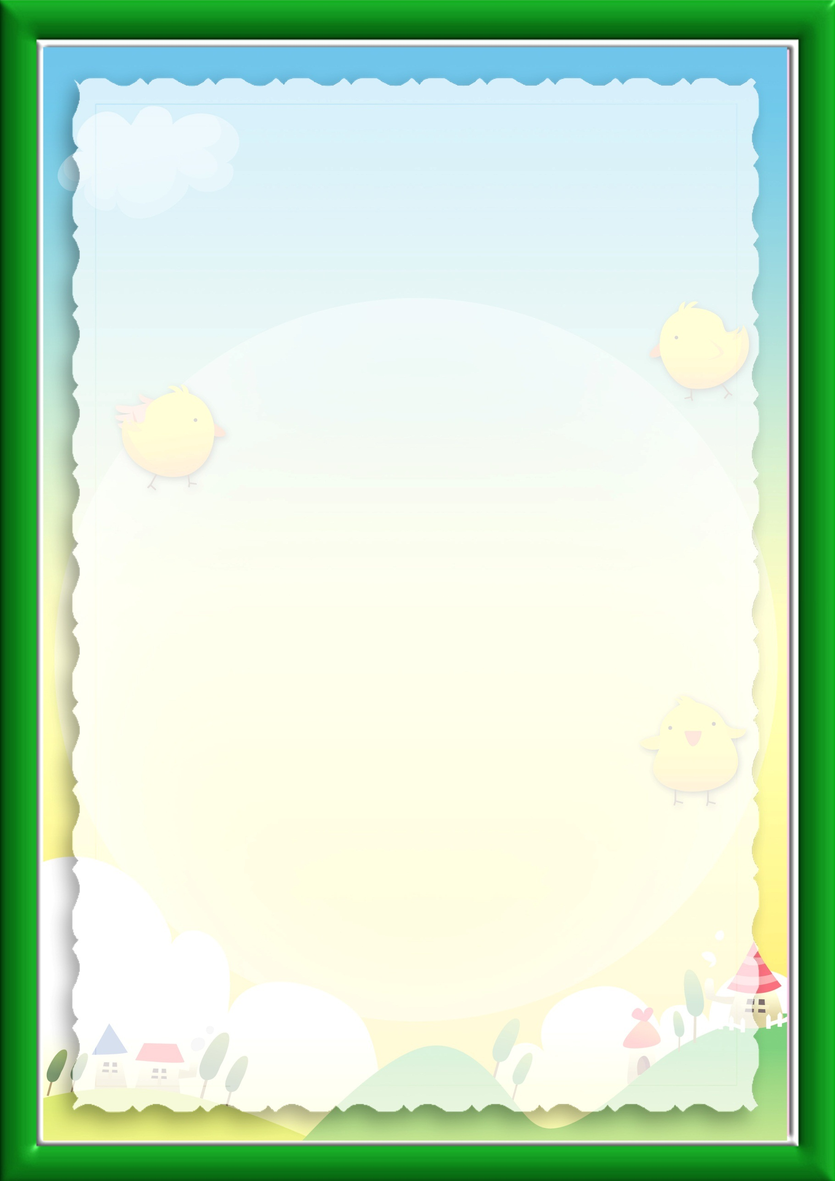
Муниципальное бюджетное дошкольное образовательное учреждение
Детский сад общеразвивающего вида № 45
г. Петропавловск-Камчатский
Камчатский край.

«Использование в работе с детьми народных подвижных игр»

2016 г.
Подвижная игра — естественный спутник жизни ребенка, источник радостных эмоций, обладающий великой воспитательной силой. Народные подвижные игры являются традиционным средством педагогики. Испокон веков и них ярко отражался образ жизни людей, их быт, труд, национальные устои, представления о чести, смелости, мужестве, желание обладать силой, ловкостью, выносливостью, быстротой и красотой движений, проявлять смекалку, выдержку, творческую выдумку, находчивость, волю и стремление к победе. Народные игры являются неотъемлемой частью художественного и физического воспитания дошкольников. Радость движения сочетается с духовным обогащением детей. У них формируется устойчивое, заинтересованное, уважительное отношение к культуре родной страны, создается эмоционально положительная основа для развития патриотических чувств: любви и преданности Родине.
Дети разных национальностей, посещая детские сады, повседневно общаются, рассказывают сказки, рисуют, играют в разные игры, поют и танцуют, внося в свою деятельность элементы национальной культуры. Педагог помогает старшим дошкольникам понять, что людей разных национальностей объединяет любовь к своей стране, интерес к ее многонациональной культуре и искусству. По содержанию все народные игры классически лаконичны, выразительны и доступны ребенку. Они вызывают активную работу мысли, способствуют расширению кругозора, уточнению представлений об окружающем мире, совершенствованию всех психических процессов, стимулируют переход детского организма к более высокой ступени развития. Именно поэтому игра признана ведущей деятельностью ребенка-дошкольника. Все свои жизненные впечатления и переживания малыши отражают в условно-игровой форме, способствующей конкретному перевоплощению в образ («Гуси-лебеди», «Коршун и наседка», «У медведя во бору», «Олени и пастухи» и т. д.). Игровая ситуация увлекает и воспитывает ребенка, а встречающиеся в некоторых играх диалоги непосредственно характеризуют персонажей и их действия, которые надо умело подчеркнуть в образе, что требует от детей активной умственной деятельности. В играх, не имеющих сюжета и построенных лишь на определенных игровых заданиях, также много познавательного материала, содействующего расширению сенсорной сферы ребенка, развитию его мышления и самостоятельности действий. Так, например, в связи с движениями водящего и изменением игровой ситуации ребенок должен проявить более сложную, т. е. мгновенную и правильную, реакцию, поскольку лишь быстрота действий приводит к благоприятному результату («Палочка-выручалочка», «Пятнашки» и др.). Большое воспитательное значение заложено в правилах игры. Они определяют весь ход игры, регулируют действия и поведение детей, их и взаимоотношения, содействуют формированию воли, т. е. они обеспечивают условия, в рамках которых ребенок не может не проявить воспитываемые у него качества. Например, в игре «Коршун и наседка» коршун должен ловить лишь одного цыпленка, стоящего в конце всей вереницы цыплят, и только после слов наседки: «Не дам тебе своих детей ловить». Игра требует внимания, выдержки, сообразительности и ловкости, умения ориентироваться в пространстве, проявления чувства коллективизма, слаженности действий, взаимопомощи («один — за всех и все — за одного» — цыплята), ответственности, смелости, находчивости.
В народных играх много юмора, шуток, соревновательного задора; движения точны и образны, часто сопровождаются неожиданными веселыми моментами, заманчивыми и любимыми детьми считалками, жеребьевками, потешками. Они сохраняют свою художественную прелесть, эстетическое значение и составляют ценнейший, неповторимый игровой фольклор. Так, например, зачины, которые, по определению русского фольклориста Г. А. Виноградова, являются как бы игровой прелюдией, дают возможность быстро организовать игроков, настроить их на объективный выбор водящего, безоговорочное и точное выполнение правил. Этому способствуют ритмичность, напевность или характерное скандирование считалок, предшествующих игре:
Катился горох по блюду,
Ты води, а я не буду.
Я куплю себе дуду
И по улице пойду,
Громче, дудочка, дуди:
Мы играем, ты води.
Помимо считалок, существуют и жеребьевки, которые также создают эмоциональное настроение и увлекают самим процессом игры. Они применяются в тех случаях, когда детям необходимо разделиться на команды. Например, игроки выбирают путем считалки сначала двух детей, а они, договорившись, кто из них как будет называться, встают в пару и, подняв вверх соединенные руки, образуют воротца. Остальные играющие друг за другом проходят или пробегают в эти воротца. Последнего ворота задерживают: игроки опускают руки и тихо спрашивают: Конь вороной остался под горой.
Выбираешь, какого коня:
Сивого или златогривого?
Играющий встает позади того, кого выбрал. Таким способом все дети делятся на две команды, и начинается игра. В жеребьевке могут быть и более короткие загадки: «Красное яблочко или золотое блюдечко?», «Ниточка или иголочка?» и т. п. В некоторых народных играх перед их началом применяются забавные певалки. Например, выбирая водящего, все играющие садятся в круг и нараспев говорят:
Кто засмеется,
Губа задерется.
Раз, два, три, четыре, пять,
С этих пор молчать!
Все стараются не проронить ни слова и не засмеяться. Самый выдержанный из детей становится водящим. Постепенно «Молчанка» приобрела вид самостоятельной игры. Например, перед началом все садятся и хором произносят:
Первенчики, бубенчики,
Летали голубенчики
По свежей росе,
По чужой полосе.
Там чашки, орешки,
Медок, сахарок, Молчок!
Тому, кто не выдержит и засмеется, назначают фант и предлагают исполнить танец, спеть песенку и т. д. Непалки имеют место и в самом содержании народных игр. Например, в игре «Уголки» водящий подходит к кому-либо из стоящих в «уголке» (очерченном на земле круге) и говорит:
Мышка, мышка,
Продай уголок
За шильце,
За мыльце,
За белое полотенце,
За зеркальце!
После этих слов все играющие меняются уголками (перебегают), а водящий старается занять свободный уголок.
В игре «Ключи» содержание игровых действий аналогично: водящий подходит к игроку, стоящему в кругу среди играющих, и спрашивает: «Где ключи?» Тот отвечает, указывая рукой направление: «Там постучи». В это время все меняются местами. В игре «Жмурки» водящему завязывают глаза, а затем происходит такой диалог: «Кот, кот, на чем стоишь?» Жмурка: «На квашне». «Что в квашне?» Жмурка: «Квас». «Лови мышей, а не нас». После чего начинается игра: все разбегаются, жмурка ловит. Эти четкие считалки, напевно-забавные пе-валки, занимательные диалоги быстро и прочно запоминаются и с удовольствием проговариваются детьми в их повседневных играх. Народный фольклор устно передается от поколения к поколению и никогда не стареет.
Основным условием успешного внедрения народных игр в жизнь дошкольников всегда было и остается глубокое знание и свободное владение обширным игровым репертуаром, а также методикой педагогического руководства. Воспитатель должен, творчески используя игру как эмоционально-образное средство влияния на детей, пробуждает у них интерес, воображение, добиваясь активного выполнения игровых действий.
В ходе игры педагог должен привлекать внимание ребят к ее содержанию, следить за точностью движений, которые должны соответствовать правилам, за дозировкой физической нагрузки, делает краткие указания, поддерживает и регулирует эмоционально-положительное настроение и взаимоотношения играющих, приучает их ловко и стремительно действовать в создавшейся игровой ситуации, оказывать товарищескую поддержку, добиваться достижения общей цели и при этом испытывать радость. Одним словом, задача педагога заключается в том, чтобы научить детей самостоятельно и с удовольствием играть.
Объясняя новую народную игру, в которой есть зачин (считалка, певалка или жеребьевка), взрослому не следует предварительно разучивать с детьми текст, его желательно ввести в ход игры неожиданно. Такой прием доставит детям большое удовольствие и избавит их от скучного трафаретного знакомства с игровым элементом. Ребята, вслушиваются в ритмичное сочетание слов, при повторении игры легко запоминают зачин.
Объяснение новой игры может проходить по-разному, в зависимости от ее вида и содержания. Так, несюжетная игра объясняется кратко, лаконично, эмоционально-выразительно Воспитатель дает представление о ее coдержании, последовательности игровых действий, расположении игроков и атрибутов, правилах игры. Он может задать один-два уточняющих вопроса, чтобы убедиться, что ребята поняли его правильно. Основная часть времени предоставляется конкретным игровым действиям детей. В конце игры следует положительно оценить поступки тех ребят, кто проявил определенные качества: смелость, ловкость, выдержку, товарищескую и взаимопомощь.
Сюжетную народную игру тоже можно объяснять по-разному. Например, воспитатель предварительно рассказывает о жизни того народа, в чью игру им предстоит играть, показывает иллюстрации, предметы быта и искусства, заинтересовывает национальными обычаями, фольклором. Или можно образно, по кратко рассказать о сюжете игры, пояснить роль водящего, дать прослушать диалог, если он имеется («Гуси-лебеди», «Редьки», «Мак», «Ястреб и утки» и т. д.), и перейти к распределению ролей, которое, помимо применения считалок, проходит иногда путем назначения, водящего в соответствии с педагогическими задачами (поощрить и активизировать застенчивого ребенка или, наоборот, показать на примере активного, как важно быть смелым и ловким; отклонить просьбу самоуверенного ребенка и включиться в игру самому воспитателю с целью показать ответственность роли водящего, от действий которого зависит, например, правильность ориентировки в пространстве всех остальных игроков).
Педагогу следует помнить, что главная его задача заключается в том, чтобы научить детей играть активно и самостоятельно. Только в этом случае они приучаются сами в любой игровой ситуации регулировать степень внимания и мышечного напряжения, приспосабливаться к изменяющимся условиям окружающей среды, находить выход из критического положения, быстро принимать решение и приводить его в исполнение, проявлять инициативу, т. е. дошкольники приобретают важные качества, необходимые им в будущей жизни.
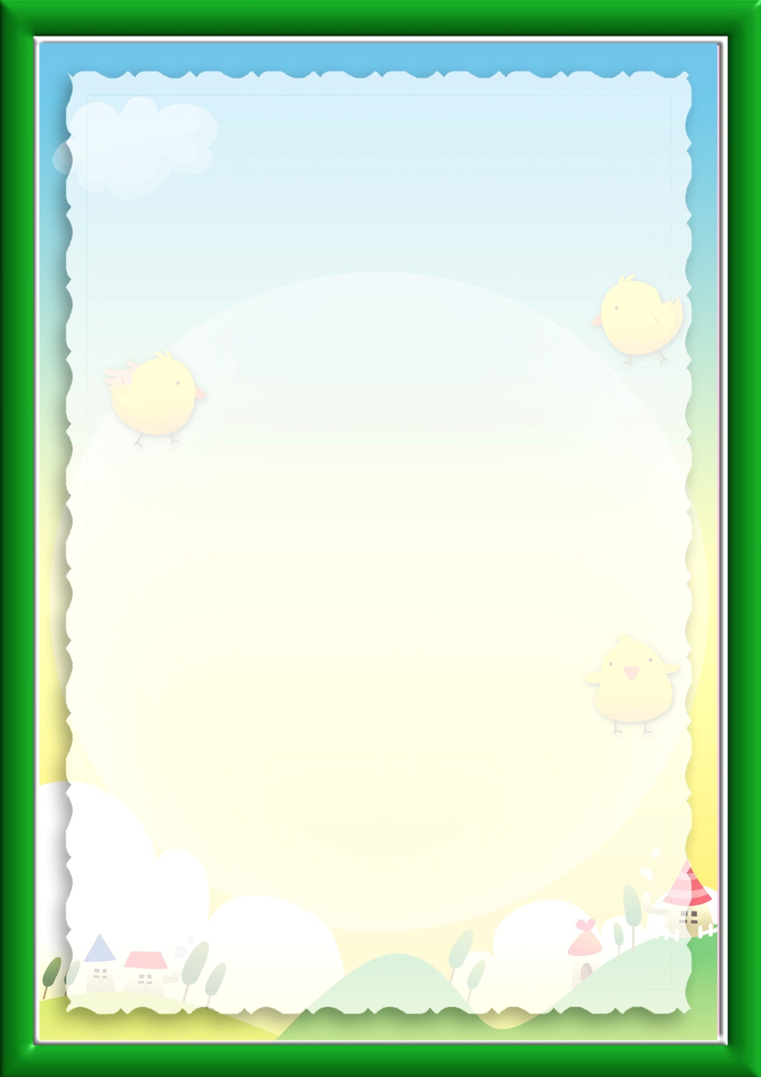
Итак, народные игры в комплексе с другими воспитательными средствами представляют собой основу начального этапа формирования гармонически развитой, активной личности, сочетающей в себе духовное богатство, моральную чистоту и физическое совершенство. Работая с детьми, педагогу надо помнить, что впечатления детства глубоки и неизгладимы в памяти взрослого человека. Они образуют фундамент для развития его нравственных чувств, сознания и дальнейшего проявления их в общественно полезной и творческой деятельности.

